Paroisse Saint Pierre du pays des couleurs

Baptême de
« Prénom » et « Prénom »

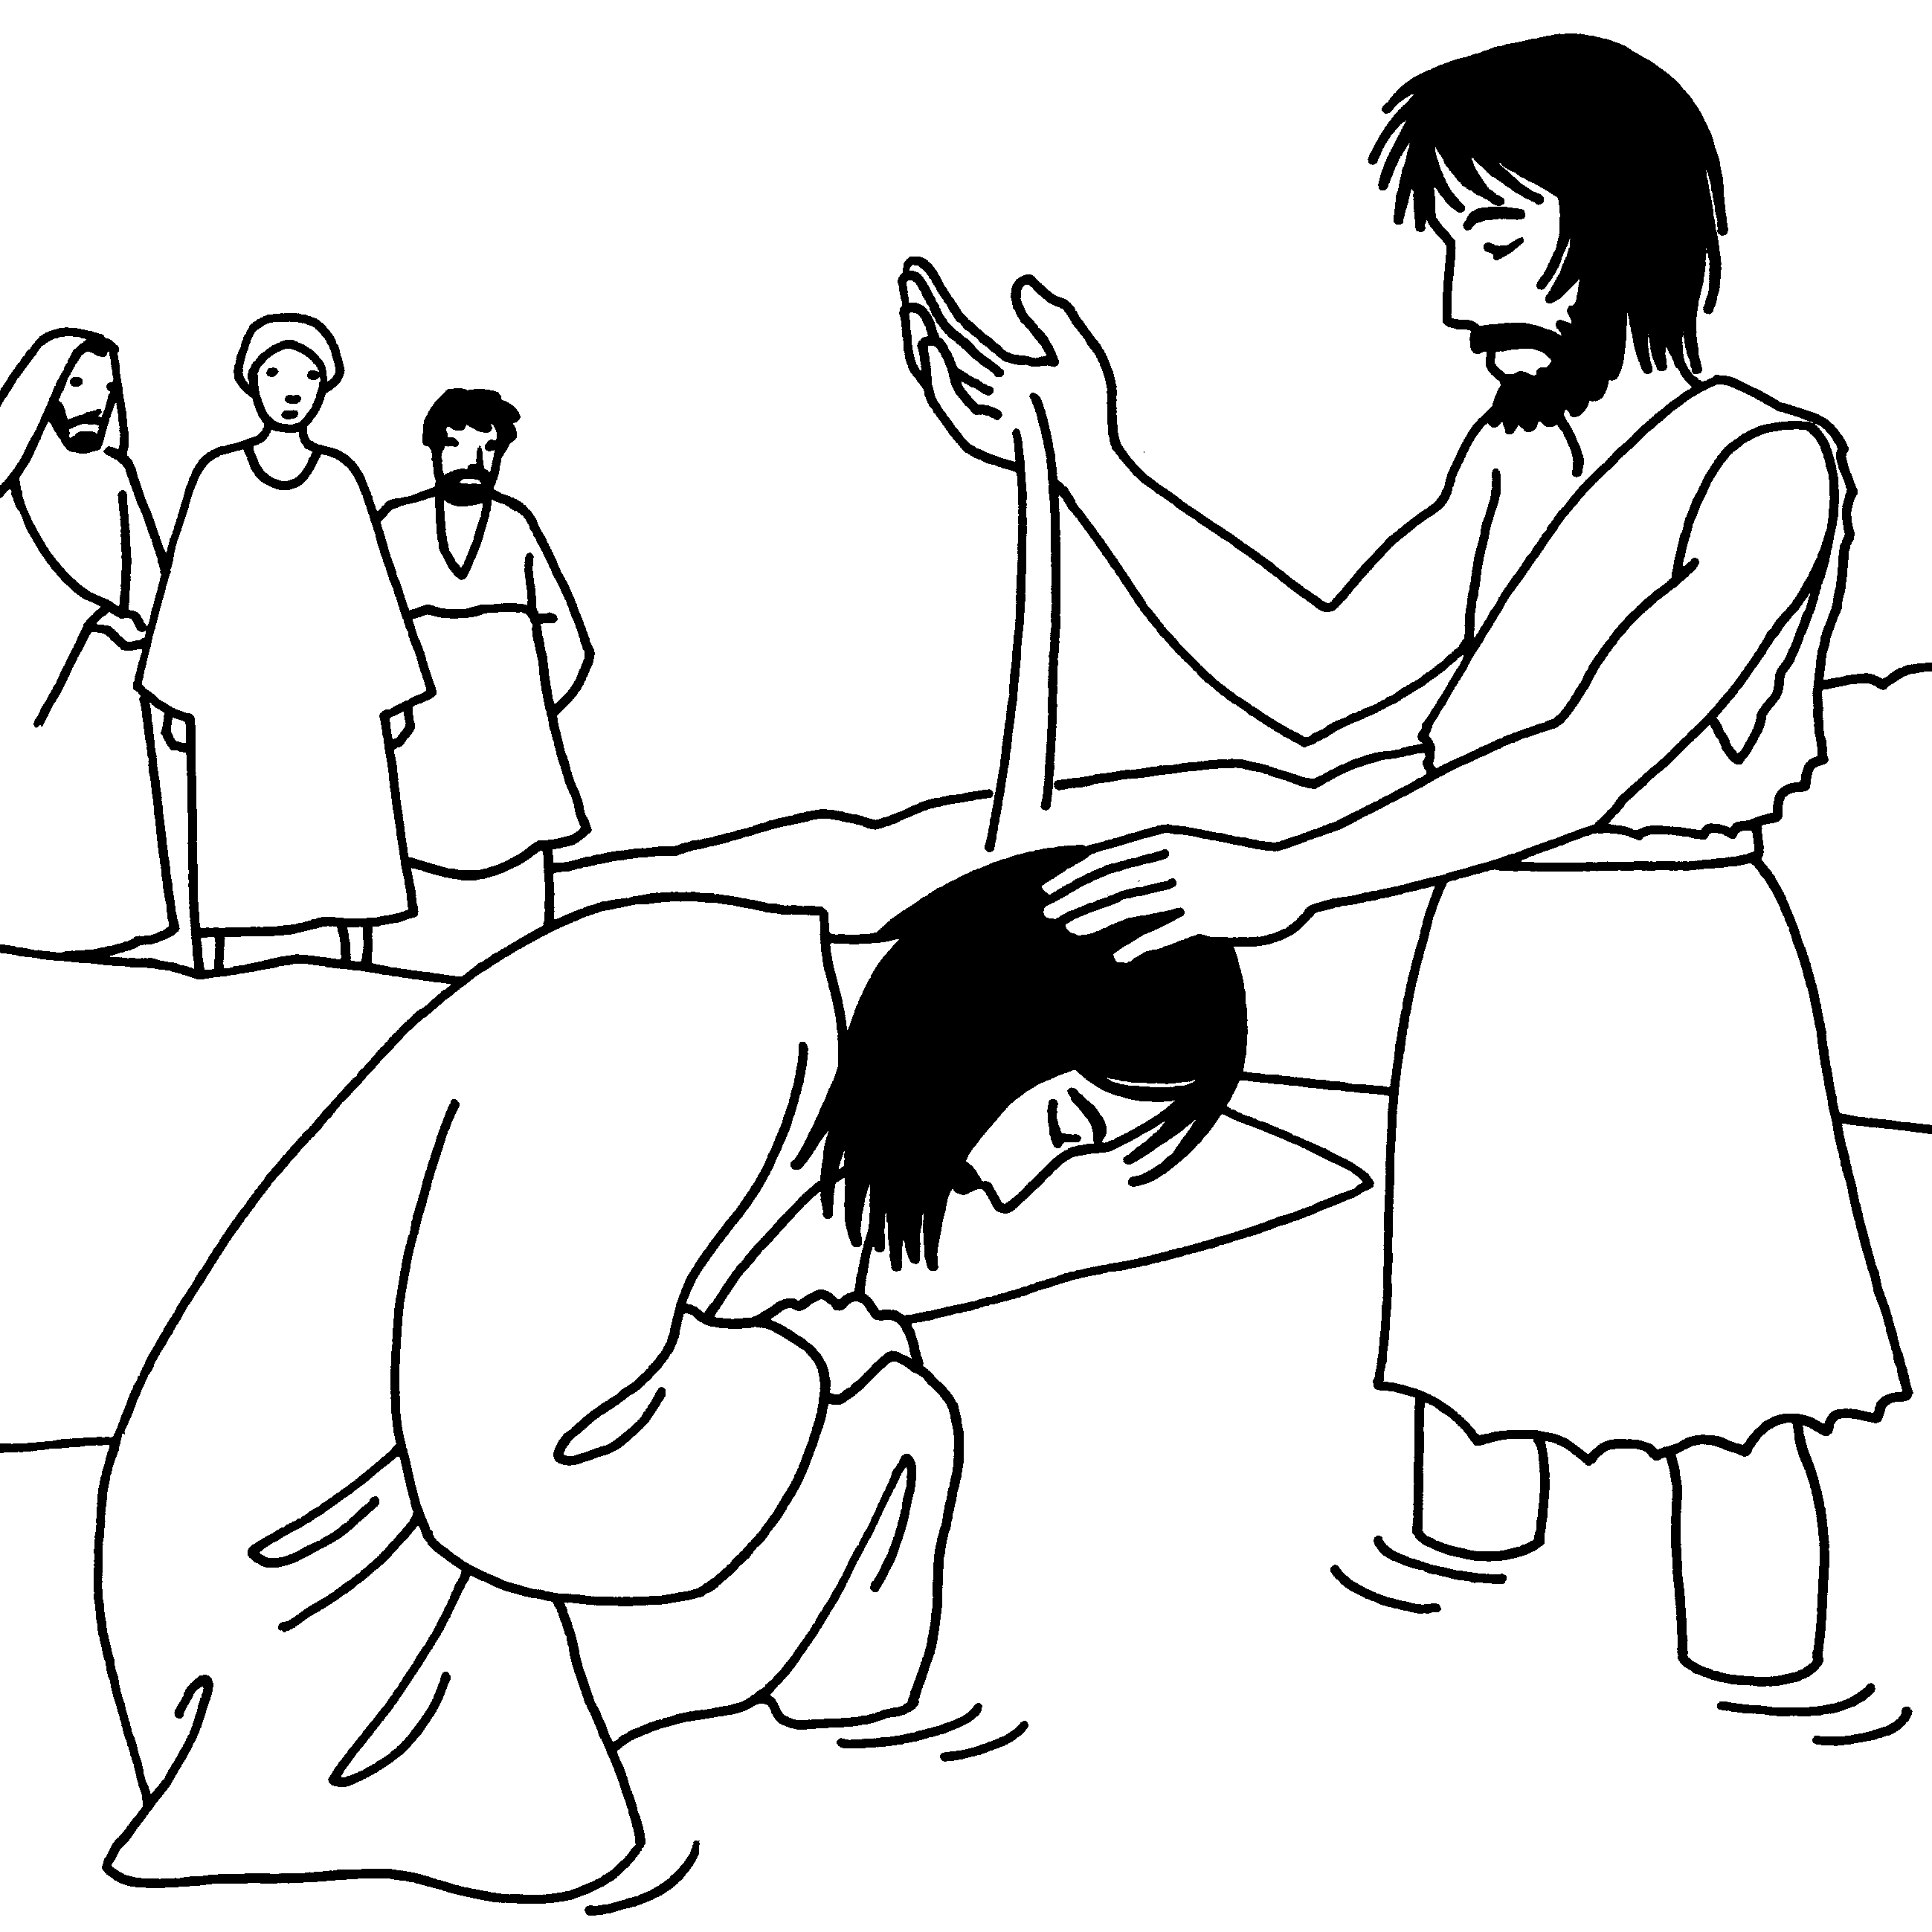

« Date »

Eglise « nom du St Patron »
à
« Village »

Accueil

Par le Prêtre ou Diacre « Prénom » à l’extérieur de l’église
Dialogue avec les parents, les parrains et marraines

Signation

Entrée dans l’Église

Liturgie de la parole :

Première lecture : lue par :
Lecteur : « Lecture du livre de …
Lecteur : Texte
Lecteur, à la fin de la lecture : « Parole du seigneur »
Toute l’assemblée : Nous rendons grâce à Dieu

Psaume : lu ou chanté par :
Refrain lu ou chanté par toute l’assemblée : (après chaque couplet)

Evangile :
Le célébrant et l’assemblée : « Alléluia »
Le célébrant lit le verset qui correspond à l’évangile choisi
Le célébrant et l’assemblée : « Alléluia »

Le célébrant : « Le Seigneur soit avec vous »
Toute l’assemblée : « Et avec votre esprit »
Le célébrant : « Évangile de Jésus-Christ selon … »
Toute l’assemblée : « Gloire à toi, Seigneur !»

Le célébrant : lecture de l’Evangile
Le célébrant, après avoir lu l’Evangile : « Acclamons la Parole de Dieu »
Toute l’assemblée : « Louange à Toi, Seigneur Jésus »

Homélie :

La prière universelle de l’assemblée

Refrain : lu ou chanté par toute l’assemblée :
1 - Prière pour les enfants qui vont être baptisés /R
2 - Prière pour l’entourage des enfants, /R
3 - Prière pour tous les chrétiens, /R
4 - Prière pour la mission des baptisés dans le monde, /R
5 - Prière pour les absents, les défunts, /R

Litanie des Saints (option): nom du chantre

Prière pour libérer l’enfant du mal

Le baptême

Bénédiction et invocation surl’eau

Renonciation au mal :
Le célébrant : « Pour vivre dans la liberté des enfants de Dieu, rejetez-vous le péché ? »
Parents, parrains, marraines : « Je le rejette »
Le célébrant : « Pour échapper à l’emprise du péché, rejetez-vous ce qui conduit au mal ? »
Parents, parrains, marraines : « Je le rejette »
Le célébrant : « Pour suivre Jésus, le Christ, rejetez-vous Satan qui est l’auteur du péché ? »
Parents, parrains, marraines : « Je le rejette »

Profession de foi :
Le célébrant : « Croyez-vous en Dieu, le Père tout Puissant, créateur du ciel et de la terre ? »
Parents, parrains, marraines : « Je crois »
Le célébrant : « Croyez-vous en Jésus Christ, son Fils unique, notre Seigneur, qui est né de la Vierge Marie, a souffert la passion, a été enseveli, est ressuscité d’entre les morts, et qui est assis à la droite du Père ? »
Parents, parrains, marraines : « Je crois »
Le célébrant : « Croyez en L’Esprit Saint, à la Sainte Eglise Catholique, à la communion des Saints, au pardon des péchés, à la résurrection de la chair, et à la vie éternelle ? »
Parents, parrains, marraines : « Je crois »

Le célébrant : « Telle est notre foi, telle est la foi de l'Église que nous sommes fiers de proclamer dans le Christ Jésus, notre Seigneur. »
Tous : « Amen. »

Le baptême
Le célébrant : « Prénom », je te baptise, au nom du Père, et du Fils, et du Saint-Esprit. »

Onction du Saint Chrême

Remise du vêtement blanc

Remise du cierge

Prière du Notre Père.

Notre Père qui es aux cieux,
que ton nom soit sanctifié,
que ton règne vienne,
que ta volonté soit faite sur la terre comme au ciel.
Donne-nous aujourd'hui notre pain de ce jour.
Pardonne-nous nos offenses, comme nous pardonnons aussi à ceux qui nous ont offensés.
Et ne nous laisse pas entrer en tentation,
mais délivre-nous du Mal.

Prière à Marie

Je vous salue Marie, pleine de grâces,
le Seigneur est avec vous, vous êtes bénie entre toutes les femmes,
et Jésus, le fruit de vos entrailles est béni.
Sainte Marie, Mère de Dieu, priez pour nous, pauvres pécheurs,
maintenant et à l’heure de notre mort.
Amen.

Bénédiction finale

Le célébrant : « Et que le Dieu tout-puissant vous bénisse, le Père, le Fils et le Saint Esprit. »
Toute l’assemblée : « Amen. »

Quête

Bénédiction des médailles

Signature des registres

La célébration et les lectures bibliques sur le lien :
http://www.paroissesaintpierredupaysdescouleurs.com/bapteme.html

